Министерство науки и высшего образования Российской Федерации

Федеральное государственное бюджетное образовательное учреждение

высшего образования

«Вятский государственный университет»

Колледж ВятГУ

**ОТЧЕТ**

**ПО ДОМАШНЕЙ КОНТРОЛЬНОЙ РАБОТЕ №5**

**«**ИСПОЛЬЗОВАНИЕ АЛГОРИТМОВ СОРТИРОВКИ**»**

**ПО ДИСЦИПЛИНЕ «**ОСНОВЫ АЛГОРИТМИЗАЦИИ И ПРОГРАММИРОВАНИЯ**»**

Выполнил: студент учебной группы

ИСПк-101-51-00

Щепалкин Егор Васильевич

Преподаватель:

Сергеева Елизавета Григорьевна

Киров

2023

В отчете должны отображаться:

1. Цель работы

Получить базовые сведения о наиболее известных алгоритмах сортировки, изучить принципы работы с текстовыми файлами.

1. Формулировка задания

1. Реализовать сортировку данных с помощью "пузырькового" алгоритма.

2. Реализовать сортировку данных с помощью быстрого алгоритма.

3. В обоих случаях необходимо предусмотреть возможность изменения компаратора (реализация компаратора в виде передаваемой в подпрограмму функции).

4. Считывание и вывод данных необходимо производить из текстового файла.

5. Для демонстрации работы программных реализаций самостоятельно подготовить варианты входных данных (при этом объем тестовых файлов должен позволять оценить скорость работы программ).

1. Описание алгоритма
2. Подготавливаются файлы.
3. Задаётся тип переменных.
4. Запускается основной цикл, в котором находится кейс меню.
5. Пользователь выбирает массив.
6. Пользователь задаёт массив.
7. Пользователь выбирает, выбирает способ сортировки.
8. Программа выводит на экран отсортированный массив.
9. Схема алгоритма.

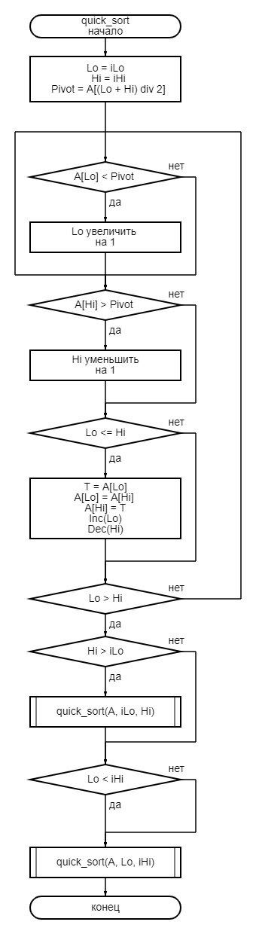

Рисунок 1 Часть алгоритма 1

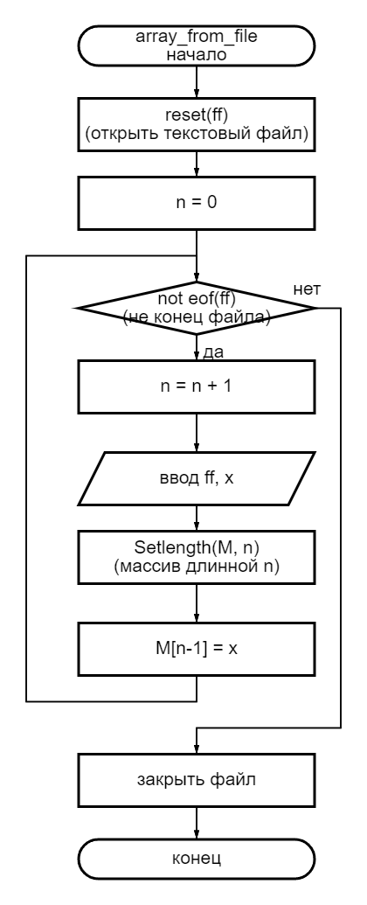

Рисунок 2 Часть алгоритма 1

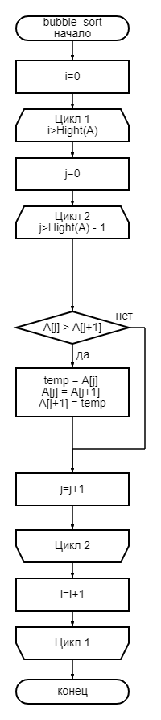

Рисунок 3 Часть алгоритма 1

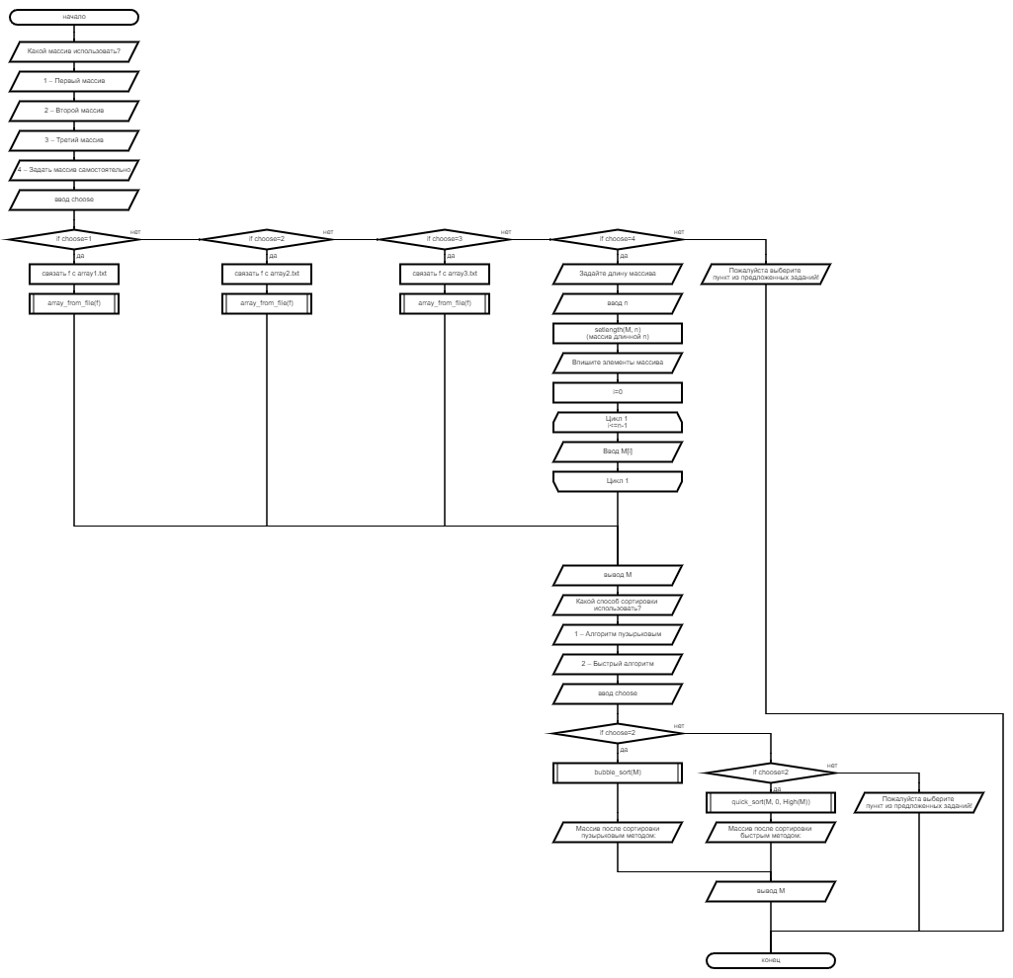

Рисунок 4 Часть алгоритма 1

1. Код программы
2. **var**
3. choose, n, i, j, x : integer;
4. M : **array of** integer;
5. f : text;
7. **procedure** quick_sort(**var** A: **array of** integer; iLo, iHi: integer);
8. **var**
9. Lo, Hi, Pivot, T: Integer;
10. **begin**
11. Lo := iLo;
12. Hi := iHi;
13. Pivot := A[(Lo + Hi) **div** 2];
14. **repeat**
15. **while** A[Lo] < Pivot **do** Inc(Lo);
16. **while** A[Hi] > Pivot **do** Dec(Hi);
17. **if** Lo <= Hi **then**
18. **begin**
19. T := A[Lo];
20. A[Lo] := A[Hi];
21. A[Hi] := T;
22. Inc(Lo);
23. Dec(Hi);
24. **end**;
25. **until** Lo > Hi;
26. **if** Hi > iLo **then** quick_sort(A, iLo, Hi);
27. **if** Lo < iHi **then** quick_sort(A, Lo, iHi);
28. **end**;
29. **procedure** array_from_file(ff : text);
30. **begin**
31. reset(ff);
32. n := 0
33. **while not** Eof(ff) **do begin**
34. n := n + 1;
35. readln(ff,x);
36. Setlength(M, n);
37. M[n-1] := x;
38. **end**;
39. CloseFile(ff);
40. **end**;
41. **procedure** bubble_sort(**var** A: **array of** integer);
42. **var**
43. i, j, temp : integer;
44. **begin**
45. **for** i := 0 **to** High(A) **do begin**
46. **for** j := 0 **to** High(A) - 1 **do begin**
47. **if** A[j] > A[j+1] **then begin**
48. temp := A[j];
49. A[j] := A[j+1];
50. A[j+1] := temp;
51. **end**;
52. **end**;
53. **end**;
54. **end**;
55. **begin**
56. Writeln('Выберете массив');
57. Writeln('1 – Массив 1');
58. Writeln('2 – Массив 2');
59. Writeln('3 – Массив 3');
60. Writeln('4 – Задать массив);
62. readln(choose);
63. **case** choose **of**
64. 1 : **begin** Assign(f, 'array1.txt'); array_from_file(f); **end**;
65. 2 : **begin** Assign(f, 'array2.txt'); array_from_file(f); **end**;
66. 3 : **begin** Assign(f, 'array3.txt'); array_from_file(f); **end**;
67. 4 : **begin**
68. writeln('Задайте длину');
69. readln(n);
70. setlength(M, n);
71. writeln('Введите элементы массива');
72. **for** i := 0 **to** n-1 **do**
73. readln(M[i]);
74. **end**;
75. **else**
76. **begin**
77. writeln('Нужно выбрать пункт');
78. Halt;
79. **end**;
80. **end**;
81. Writeln(M);
82. writeln('Какой способ?');
83. writeln('1 – Метод Пузырька);
84. writeln('2 – Быстрый алгоритм');
86. readln(choose);
87. **case** choose **of**
88. 1 : **begin** bubble_sort(M); writeln('Новый массив:'); writeln(M) **end**;
89. 2 : **begin** quick_sort(M, 0, High(M)); writeln('Новый массив:'); Writeln(M) **end**;
90. **else**
91. **begin**
92. writeln('Нужно выбрать пункт');
93. Halt;
94. **end**;
95. **end**;
96. **end**.
97. Результат выполнения программа.

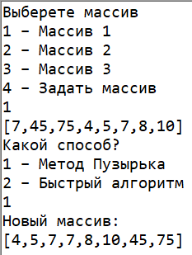

Рисунок 5 Результат выполнения программы

1. Вывод

В данном отчете предоставлены данные и решения задач, которые были даны в домашней контрольной работе для написания и решения на языке программирования Pascal. Для выполнения были применены знания, которые давались на лекциях и практиках по дисциплине «Основы алгоритмизации и программирования». Так же, помогли базовые и более углубленные знания в математике, в частности, в алгебре.

В результате выполнения данной работы получил базовые знания о наиболее известных алгоритмах сортировки, изучил принципы работы с текстовыми файлами и успешно выполнил данное практическое задание, применяя изученный материал на практике.